Eco comparateur SEVE
Formation – Action du 8 mars 2023 à BTP74

Présents :
Voir liste d’émargement

Intervenants :
- Camille BEUDON, Chargée de projet Énergie et climat Direction Développement Durable à la FNTP
- Guillaume BOUCHET, représentante Routes de Frances, vice-président de la Section TP de Haute-Savoie, chef d’agence Colas Chablais (Colas Thonon, Perrier 74 et SMTP)

Invitée : Nina DELAUNAY chargée de mission environnement à la FRTP AURA

Rédacteur : Raoul LE CONTE animateur métiers de BTP74

Rappel de l’ordre du jour :
- 9h00 : accueil
- 9h30 – 10h30 : Présentation générale de l’outil SEVE (1 heure), temps d’échange question/réponse
- 10h30 – 10h45 : Pause
- 10h45 – 12h15 : Cas pratique
- 12h15 -12h30 : Questions/réponses
- 12h30 : Cocktail déjeunatoire
- 13h30 : échanges et bilan

Introduction par Guillaume BOUCHET
Guillaume BOUCHET ouvre la séance en présentant la FRTP et les différentes sections (route de France, terrassements, canalisateur etc…), puis présente la genèse de l’outil chez Routes de France dans un contexte de stratégie bas carbone de la profession.

Cette formation action est à l‘initiative de la section TP de BTP74 ainsi que de route de France les deux représentés par Guillaume BOUCHET qui propose aux BE de s’approprier l‘outil. Cet outil, issu de la profession, permettra d’évaluer l’impact environnementale des chantiers et de mesurer les propositions des entreprises dans les marchés publics et privés de travaux Publics.

En raison des mouvements de grève, Camille BEUDON intervient à distance.

Lors d’un rapide tour de table de présentation, on note que les participants sont issus des principaux BE VRD de la Haute-Savoie. On note la présence d’un géotechnicien et d’un assistant à maitrise d’ouvrage. 2 entreprises sont représentées (Colas en support et CECCON BTP).

Nina DELAUNAY prend en main l’outil afin de pouvoir répondre aux questions des utilisateurs.

Cette nouvelle version est entièrement gratuite pour les publics maîtres d’ouvrage, maître d’œuvre et entreprises.

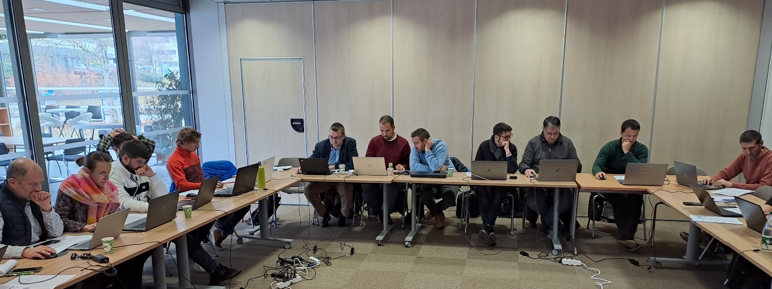

Présentation par Camille BEUDON :
Si nécessaire, les utilisateurs peuvent joindre Camille BEUDON :
- Par mail : beudonc@fntp.fr
- Sur son mobile : – 07 86 39 48 94

Replay: Presentation C BEUDON- 08-03-2023

Les documents diffusés lors de la présentation sont :
- Diaporama SEVE
- Cas pratiques SEVE

Les documents demandés (CCAP et Règlements de Consultation) figurent ci-dessous :
- CCAP du département de la Gironde comprenant des clauses de pénalités (page 14)
- CCAP_LES FABRIQUES_VRD_d'Euroméditerrannée liée au non-respect de l’indicateur « t.kilomètre » spécifié dans SEVE (p22)
- Des exemples de Règlement de Consultation intégrant le logiciel SEVE dans leur exigence marchée :
  - RC Toulouse Métropole- Travaux réfection produits bitumineux
  - RC Ville de St Brieuc- Aménagement cyclable giratoire
  - RC ATMB- Synthèse SEVE
  - RC Gironde Département - Réfection de la couche de roulement
  - RC- Limoge Métropole - Centre routier
  - RC - Nantes Métropole - VRD réseaux souples

La question de la sécurisation de données des BE VRD sera posée au développeur informatique. La réponse sera donnée via BTP74.

Échange avec les BE VRD
Les participants se retrouvent après le cocktail pour échanger sur l’outil SEVE. Les avis sont très positifs. Ci-dessous quelques points relevés :
- L’outil SEVE est jugé très complet pour les maîtres d’œuvre. Ils sont convaincus par la pertinence de l’outil.
- La prescription aux maîtres d’œuvre est jugée nécessaire. On rappelle que le déploiement de la formation en région est récent. C’est la deuxième action formation qui est organisée en département. Il y aura d’autres sessions compte tenu de l’intérêt porté au sujet.
- Formation pour les maîtres d’ouvrages : Elle est jugée nécessaire par les BE. On note toutefois que le maître d’ouvrage est un « non-sachant » mais qu’’il est « tenu par des obligations règlementaires ». Cet outil répond aux obligations règlementaires sur la diminution de l’impact carbone par la comparaison des offres. On peut également s’aider des relais d’influence que sont le CAUE74 (Conseil d’Architecture d’Urbanisme et de l’Environnement de Haute-Savoie) et l’ADM74 (Association Des Maires de Haute-Savoie).
- Valeur ajoutée des BE VRD : Il appartient aux BE de faire usage de cet outil comme d’une valeur ajouté dans leurs prestations aux maîtres d’ouvrage.
- Limite d’application :
  - L’offre : Sur quels chantiers ? Pour quels montants de travaux ? Pour quels types de travaux ?
  - SAV nécessaire : Pas complètement intuitif
- Remettre les enjeux environnementaux à leur juste place :
  - Cet outil permet à la profession (concepteurs comme entreprises de travaux) d’améliorer la culture environnementale au-delà de l’aspect contrôle et vérification des pouvoirs publics.
  - Pose la question de la durée de vie des matériaux (coût d’investissements/ coût et périodicité de l’entretien)
  - Permet d’éliminer les mauvais choix dès le départ du projet.
  - Une économie de carbone doit génèrer une économie financière

PJ : Feuille d’émargement
Diaporama de Guillaume BOUCHET

